* Sistemi di Refutazione

Proprietà: Per dimostrare S|=F, supposto S soddisfacibile, è sufficiente dimostrare che Su-F è insoddisfacibile.

Se la proof theory è corretta e completa, è garantita l’equivalenza tra aspetto sintattico e semantico. T|=F ⇔ T|-F

Clausola: disgiunzione di letterali (formule atomiche negate e non negate), in cui tutte le variabili sono quantificate universalmente implicitamente. Esempio: A1, …, An, … -B1, …

Clausola vuota []: non compare alcun letterale.

Conjunctive normal form: Congiunzione di disgiunzioni di letterali. And di Or.

* Principio di Risoluzione

Date c1, c2 clausole in logica proposizionale, c1=A1v-...vAn e c2=B1v…vB2

Esistono due letterali opposti Ai, Bj tali che Ai= -Bj, allora da c1, c2 si può derivare una nuova clausola c3, risolvente del tipo: A1v…vAi-1vAi+1v…vAnvB1v…vBj-1vBj+1v…vBm

c3 è conseguenza logica di C1 u C2.

* Dimostrazione per contraddizione con la risoluzione

Dati: H assiomi di una teoria, F una formula, derivando da Hu-F la contraddizione logica si dimostra che F è un teorema della teoria.

1. Si riduce H, -F in forma a clausole: HC, -FC
2. All’insieme HC u -FC si applica la risoluzione. Se F è un teorema della teoria, la risoluzione deriva la contraddizione logica (cl. vuota) in #passi.

Per dimostrare F, genero i risolventi per tutte le coppie di clausole dell’insieme HC u -FC che sono aggiunti a Co. Iterando fino a derivare la cl. vuota.

Algoritmo di risoluzione per la Propositional logic

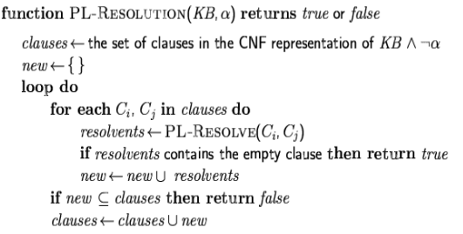

La risoluzione è una regola di inferenza corretta. In ogni modello di c1 e c2, o c1’ è vera o lo è c2’. L’applicazione ripetuta dell’algoritmo di risoluzione, produce la chiusura della teoria.

* Forward Chaining

Applica tutte le regole le cui le premesse sono soddisfatte. Aggiungi le conclusioni alla kb, fino a trovare la query. È data-driven. Non si concentra sull’obiettivo.

* Backward Chaining

Lavora backward dalla query q. Per dimostrare q: Controlla se q è già noto, oppure, Dimostra attraverso BC tutte le premesse di una qualche regola che conclude q. È goal-drive.